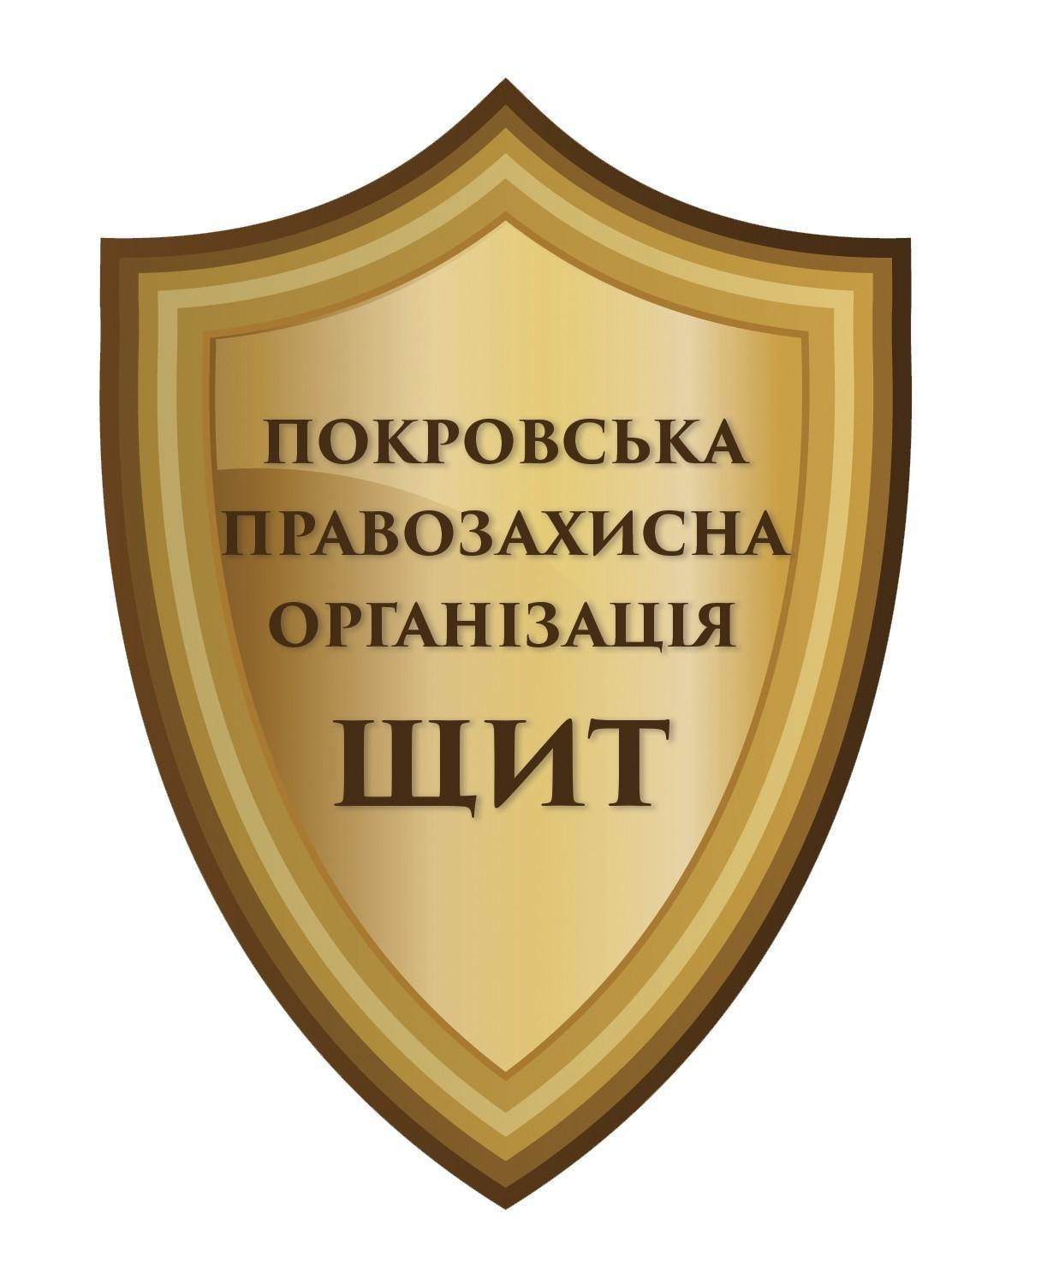
ГРОМАДСЬКА ОРГАНІЗАЦІЯ
« Покровська правозахисна організація «Щит»
5 52900 Україна, Дніпропетровська обл., Синельниківський р-н,
- смт Межова, вул. Надточого, буд. 17 ЄДРПОУ 41902985
тел. +38 0990021209, e-mail: 0660454485n@gmail.com

Політика захисту дітей Громадської організації Покровська правозахисна організація «Щит»

Прийнято на Загальних Зборах членів організації 04 квітня 2024 року.
Протокол №15.

Преамбула
Громадська організація "Покровська правозахисна організація «Щит»" (далі – ГО ППО «Щит») у своїй діяльності прагне дотримуватися найвищих стандартів ефективності, відповідальності та прозорості.
Ми визнаємо, що діти у громадах, з якими ГО ППО «Щит» працює або стикається, є особливо вразливим населенням. Вони мають підвищений ризик до насильства, експлуатації та недбалості, особливо в умовах надзвичайних ситуацій та стихійних лих, де їхнє захисне середовище серйозно постраждало.
ГО ППО «Щит» усвідомлює, що допомога та послуги, які надаються через наші проєкти та програми, зокрема в умовах надзвичайних ситуацій, можуть створювати дисбаланс у відносинах між тими, хто працює в ГО ППО «Щит» або пов’язаний з організацією, та програмними бенефіціарами. ГО ППО «Щит» визнає, що цей дисбаланс може бути використано в особистих інтересах. Ця Політика роз’яснює для всіх працівників та волонтерів ГО ППО «Щит», що саме вимагається для захисту дітей. Вона також зазначає, що будь-які порушення прав дитини в будь-якій формі є неприйнятними для ГО ППО «Щит».
Ця Політика розроблена для того, щоб ГО ППО «Щит» систематично враховувала найкращі інтереси дитини та забезпечувала інтеграцію захисту дітей на інституційному рівні. Це має сприяти максимальному захисту дітей від усіх форм насильства, експлуатації, жорстокого поводження та недбалості.
Ця Політика гарантує, що ГО ППО «Щит» запровадила процедури запобігання та реагування на всі форми насильства, експлуатації, жорстокого поводження та недбалості щодо дітей, а також на будь-яке порушення або невідповідність цій Політиці.
Дана Політика захисту дітей ґрунтується на національних законах, відповідних міжнародних законах та міжнародних нормах. ГО ППО «Щит» прагне до благополуччя дітей. Її діяльність, орієнтована на дітей, базується на принципах Конвенції Організації Об’єднаних Націй про права дитини 1989 року та Декларації прав людини Організації Об’єднаних Націй 1948 року.

Принципи Політики захисту дітей ГО ППО «Щит»
Ці принципи є наступними:
- Найкращі інтереси дитини;
- Недискримінація;
- Свобода самовираження;
- Повага до дитячих поглядів у питаннях, що їх цікавлять;
- Право участі дітей.
Для досягнення вищезазначених цілей ГО ППО «Щит» прагне підвищити обізнаність серед усіх співробітників та волонтерів ГО ППО «Щит», проводити політику запобігання та, за потреби, використовувати санкційні стягнення щодо поведінки, яка суперечить цій Політиці.
- Усвідомлення: В рамках набору персоналу ГО ППО «Щит» підготує своїх співробітників та партнерів відповідно до вимог Кодексу поведінки, Політики захисту дітей та процедур звітування про всі форми порушень.
- Запобігання: Запобігання залученню невідповідних осіб здійснюється шляхом суворих процедур відбору: особистих співбесід та відеоконференцій (де це можливо), ретельної перевірки досвіду та рекомендацій, включно з отриманням додаткових документів від третіх сторін для співробітників, які безпосередньо контактують з дітьми. ГО ППО «Щит» не підписує контрактів з партнерами або постачальниками, які не можуть дотримуватися чітких кодексів поведінки та професіоналізму, застосовуючи принцип «знай свого постачальника» для всіх національних, міжнародних та обмежених тендерів.
- Дія у разі порушення Політики: Якщо надходить повідомлення про поведінку, що порушує вимоги цієї Політики, ГО ППО «Щит» зобов'язується провести ретельне, неупереджене та своєчасне розслідування для повного з’ясування обставин. Якщо підтверджується, що особа, пов'язана з ГО ППО «Щит», вчинила акт насильства щодо дитини, злочин або будь-який інший акт, що порушує права дітей чи суперечить принципам та нормам, перерахованим у цьому документі, ГО ППО «Щит» застосовуватиме дисциплінарні заходи, а також будь-які інші дії, адаптовані до фактів та обставин.

Тлумачення
Стаття 1 – Сфера застосування
- Ця Політика застосовується до всіх співробітників ГО ППО «Щит» та членів організації.
- Положення цієї Політики також можуть бути застосовані до будь-якої іншої особи, яка працює на ГО ППО «Щит».
- Зокрема, ця Політика застосовується до партнерів з реалізації проєктів, постачальників, суб-одержувачів та бенефіціарів залежно від конкретних положень та умов угоди про надання безоплатних коштів.
Стаття 2 – Визначення
- Прямий контакт з дітьми: Для цілей цієї Політики означає фізичну присутність поруч з дитиною чи дітьми під час роботи ГО ППО «Щит», чи то періодично, чи регулярно, у короткостроковій або довгостроковій перспективі.
- Дитина: Для цілей цього документа термін «дитина» означає будь-яку особу молодше 18 років відповідно до Конвенції ООН про права дитини.
- Жорстоке поводження або недбалість: Усі форми фізичного та/або психологічного насильства, сексуального насильства, недбалості або недбалого поводження, або комерційної чи іншої експлуатації, що призводить до реальної чи потенційної шкоди здоров'ю, життю, розвитку або гідності дитини в контексті відносин відповідальності, довіри або влади.
Зокрема, виділяють сім підтипів відповідно до визначень, прийнятих, зокрема, ВООЗ:
а. Фізичне насильство: Фактична або потенційна фізична шкода внаслідок взаємодії або відсутності взаємодії, тобто що перебуває в межах повноважень людини, яка знаходиться в положенні відповідальності, влади або довіри. Це може бути єдиним випадком або повторюваною дією.
б. Сексуальне насильство: Будь-яке використання тіла дитини в сексуальних цілях для задоволення когось старшого незалежно від взаємозв’язків між ними, і навіть без примусу або насильства.
в. Комерційна чи інша експлуатація: Використання дитини для роботи чи іншої діяльності в інтересах інших. Це включає, але не обмежується, роботою. Ці заходи шкідливі для фізичного та психічного здоров'я дитини, освіти та духовного, морального або емоційного, соціального розвитку (ВООЗ, 1999). Діти в збройних силах потрапляють до цієї категорії.
г. Сексуальна експлуатація: Зловживання позицією вразливості, диференційованої влади або довіри в сексуальних цілях; це, зокрема, приносить фінансову, соціальну чи політичну вигоду від експлуатації дитини. Прикладом є проституція та торгівля дітьми для сексуального насильства.
д. Емоційне жорстоке поводження: Нездатність забезпечити відповідні та сприятливі умови для розвитку, включаючи умови, за яких дитина може ставитися до когось з пріоритетом, що дозволяє дитині розвивати низку стабільних емоційних і соціальних навичок, які відповідають її особистому потенціалу та контексту суспільства, в якому вона живе. Це також може включати дії, які викликають або можуть дуже сильно зашкодити фізичному, психічному, духовному, моральному або соціальному здоров'ю або розвитку дитини. За такі дії обґрунтовано відповідальними мають бути батьки або особи, що здійснюють відносини відповідальності, довіри чи влади. До них відносяться обмеження руху, приниження, використання дитини як козла відпущення або заподіяння їй страждання, загроза, залякування, дискримінація, знущання або будь-яка інша нефізична форма ворожого поводження або відмови (ВООЗ, 1999).
е. Недбалість або недбале поводження: Неуважність або невпевненість опікуна в забезпеченні розвитку дитини у всіх сферах, включаючи здоров'я, освіту, емоційний розвиток, харчування, притулок та безпечні умови життя в контексті достатніх ресурсів. Це також стосується неможливості надавати дитині необхідну допомогу та захист від шкоди, наскільки це можливо (ВООЗ, 1999).
ж. Дитяча праця: Включає роботу неповнолітніх дітей віком до 15 років, що перешкоджає їм відвідувати школу (отримання освіти) або що є небезпечним для їхнього здоров'я (Міжнародна організація праці, Конвенція 138). Неповний робочий день дитячої праці дозволяється з 15 років, за винятком тих видів діяльності, які могли б будь-яким чином заважати доступу дитини до освіти або розвитку. ГО ППО «Щит» застосовує мінімальний вік – 18 років.
- Співробітники ГО ППО «Щит»: Відповідно до цієї Політики термін «співробітники ГО ППО «Щит»» означає будь-яку особу, яка працює в ГО ППО «Щит».
- Управління: Відповідно до цієї Політики термін «управління» означає будь-яку особу, яка обирається керівними органами для участі в керівних та адміністративних органах ГО ППО «Щит».
- Партнер з реалізації проєкту: Відповідно до цієї Політики термін «партнер з реалізації проєкту» означає партнера, якому було делеговано виконання одного або кількох проєктів або заходів, і для виконання цієї функції було виділено бюджет.
- Зацікавлені сторони: Відповідно до цієї Політики термін «зацікавлені сторони» означає осіб або групи осіб, які мають правоздатність або без неї та які прямо чи опосередковано, добровільно або вимушено, вносять свій внесок, беруть участь або допомагають у будь-якій діяльності, програмах та діях ГО ППО «Щит».
- Пов'язані організації: Відповідно до цієї Політики «пов'язані організації» є юридичними особами відповідно до приватного або публічного права, які відіграють активну роль у реалізації проєкту, але не несуть відповідальності за управління будь-яким бюджетом.
- Бенефіціар: Відповідно до цієї Політики термін «бенефіціари» стосується будь-якої людини, яка прямо або опосередковано отримує вигоду від програм ГО ППО «Щит».
- Постачальник: Відповідно до цієї Політики термін «постачальник» означає особу або групу осіб, що має правоздатність або без неї, яка прямо або опосередковано надає будь-які товари та/або послуги ГО ППО «Щит».
- Консультант: Відповідно до цієї Політики термін «консультант» означає третю сторону, особу або групу осіб, що має правоздатність або без неї, яка прямо або опосередковано надає будь-які консультаційні послуги для ГО ППО «Щит».
Стаття 3 – Інформування та дотримання Політики
- Ця Політика публікується під егідою ГО ППО «Щит». Співробітники ГО ППО «Щит», а також інші організації, зазначені в цій Політиці, повинні поводитися відповідно до неї, бути обізнаними та розуміти її положення та будь-які зміни. У випадку невизначеності щодо подальших дій, вони повинні звернутися до компетентної особи, зокрема до свого лінійного менеджера.
- Співробітники ГО ППО «Щит», а також інші організації, зазначені в цій Політиці, відповідальні за переговори щодо умов працевлаштування будь-якого співробітника ГО ППО «Щит», повинні забезпечити, щоб працівники знали та зобов’язувалися повністю дотримуватися цієї Політики.
- Співробітники з управлінськими обов'язками ГО ППО «Щит», а також інших організацій, зазначені в цій Політиці, несуть відповідальність за забезпечення того, щоб працівники, які перебувають під їхнім наглядом, дотримувалися цієї Політики; а також за вжиття або пропонування відповідних дисциплінарних заходів у вигляді санкцій за будь-які порушення цих положень.
- ГО ППО «Щит» буде регулярно переглядати положення цієї Політики.
Стаття 4 – Мета Політики
Метою цієї Політики є:
- Запровадити механізми захисту дітей та попередження жорстокого поводження з дітьми чи недбалості, що застосовуються до співробітників ГО ППО «Щит» та інших організацій.
- Розробити правила захисту дітей та попередження жорстокого поводження з дітьми чи недбалості, яких повинні дотримуватися співробітники ГО ППО «Щит» та інші організації.
- Інформувати третіх сторін про поведінку, яку вони мають право очікувати від співробітників ГО ППО «Щит» та інших організацій.
Стаття 5 – Неупередженість
Співробітники ГО ППО «Щит», а також інші організації, повинні виконувати свої обов'язки неупереджено та аполітично відповідно до законодавства, законних розпоряджень та етичних правил, що стосуються їхніх обов'язків.
Стаття 6 – Об'єктивність
У контексті їхніх професійних обов'язків та/або їхніх завдань, співробітники ГО ППО «Щит», а також інші організації, зазначені в Політиці, повинні діяти відповідно до законодавства та здійснювати свої повноваження об'єктивно, беручи до уваги лише відповідні обставини.
Стаття 7 – Довіра зацікавлених сторін
Співробітники ГО ППО «Щит», а також інші організації, зазначені в цій Політиці, зобов'язані постійно поводитися таким чином, щоб відображати та підтримувати цінності цілісності, неупередженості та ефективності ГО ППО «Щит» та сприяти зміцненню довіри всіх зацікавлених сторін.
Стаття 8 – Ієрархічна відповідальність
Співробітники ГО ППО «Щит» підзвітні своєму менеджеру та/або керівнику їхнього функціонального відділу, якщо інше не передбачено законом.
Стаття 9 – Конфіденційність
Належним чином розглядаючи потенційне право на доступ до інформації зацікавлених сторін, співробітники ГО ППО «Щит» повинні обробляти всю інформацію та всі документи, отримані під час виконання або як частини своїх обов'язків, з необхідною конфіденційністю.
Стаття 10 – Охорона приватного життя
Необхідно вжити всіх заходів для забезпечення належної охорони приватного життя співробітників ГО ППО «Щит».
Стаття 11 – Інформація, що зберігається
Беручи до уваги загальні положення міжнародного права щодо доступу до інформації, що зберігається приватними особами, співробітники ГО ППО «Щит» повинні розкривати інформацію лише стосовно правил та вимог, що застосовуються до ГО ППО «Щит». Співробітники ГО ППО «Щит» повинні вжити належних заходів для забезпечення безпеки та конфіденційності інформації, за яку вони несуть відповідальність або про яку їм відомо.
Співробітники ГО ППО «Щит» та інші організації, зазначені в цій Політиці, не повинні шукати доступу до інформації, яка є поза їхніми повноваженнями, також не повинні зберігати професійну інформацію, яка може бути або повинна бути поширеною за правом, або розповсюджувати інформацію, яка є, або має обґрунтовані підстави вважатися неточною або оманливою.
Стаття 12 – Значення запобігання
Співробітники ГО ППО «Щит» повинні бути чутливими до прав дітей. З цією метою ГО ППО «Щит» підготує співробітників у відповідності з вимогами Кодексу поведінки ГО ППО «Щит», що стосується цієї Політики, та спеціально інформує про необхідність звітувати про будь-які форми жорстокого поводження з дітьми чи недбалості.
Співробітники ГО ППО «Щит», які безпосередньо контактують з дітьми, мають право на спеціальне навчання, зокрема щодо Політики захисту дітей, запобігання та реагування на жорстоке поводження з дітьми або недбалість, а також інтеграцію захисту дітей у програми.
Співробітники ГО ППО «Щит» повинні активно захищати дитину, зокрема, шляхом уваги, попередження та реагування на всі форми жорстокого поводження з дітьми чи недбалості.
Стаття 13 – Заборона будь-яких форм жорстокого поводження з дітьми або недбалості
Співробітникам ГО ППО «Щит» прямо чи опосередковано, добровільно чи ненавмисно, забороняється брати участь, організовувати або отримувати вигоду будь-якими способами з будь-якої форми жорстокого поводження з дітьми чи недбалості.
Стаття 14 – Поведінка, якої слід дотримуватися у випадку жорстокого поводження з дітьми або недбалості
У випадку, якщо співробітники ГО ППО «Щит» стали свідками жорстокого поводження з дітьми чи недбалості:
- вони повинні мати прямий контакт з правопорушником для того, щоб припинити таку поведінку, за умови, що факти ще не надто серйозні для неможливості виконання такого підходу;
- якщо неприйнятна поведінка не припиняється або співробітники ГО ППО «Щит» не можуть безпосередньо звернутися до винуватця, він чи вона повинні повідомити про факти відповідно до статті 18 цієї Політики;
- доцільно відзначити день і час, а також інформацію, що стосується фактів, а також ім'я будь-яких свідків;
- у будь-якому випадку, Директор з персоналу повинен бути поінформований.
При необхідності координатор/ка також повинен/а бути проінформований/а про факти, щоб вжити належних заходів та своєчасно провести внутрішнє розслідування.
У випадку, якщо зацікавлена сторона стала свідком жорстокого поводження з дітьми чи недбалості:
- якщо будь-яка зацікавлена сторона, як визначено в цій Політиці, вважає, що він або вона є свідком або жертвою порушення цієї Політики, він або вона безпосередньо звертаються до винуватця, щоб припинити таку поведінку, за умови, що факти ще не надто серйозні для неможливості виконання такого підходу;
- якщо неприйнятна поведінка не припиняється або якщо зацікавлена сторона не може безпосередньо звернутися до винуватця, він чи вона повинні повідомити про факти;
- доцільно визначити день і час, а також інформацію, що стосується фактів, а також ім’я будь-яких свідків;
- у будь-якому випадку Голова ГО ППО «Щит» має бути проінформована.
Стаття 15 – Фотографії дітей
В рамках своїх професійних обов'язків співробітники ГО ППО «Щит» не можуть самостійно робити та розповсюджувати фотографії дітей. Лише особи, належним чином уповноважені Головою ГО ППО «Щит» або Відділом комунікацій, можуть робити фотографії дітей в рамках програм ГО ППО «Щит».
Уповноважені особи повинні:
- дотримуватись місцевих практик та обмежень, пов'язаних з відтворенням особистих зображень, перед фотографуванням або зйомками дитини;
- отримати виразну словесну згоду дитини та письмову згоду батьків або опікунів дитини перед фотографуванням або зйомкою дитини. У цьому контексті необхідно пояснити мету та використання отриманих фотографій;
- переконатися, що фотографії, фільми, відеоролики та інші репрезентації представляють дітей гідно та поважно, а не вразливо чи покірливо. Діти повинні бути одягнені і не повинні позувати так, щоб їх можна було вважати провокаційними або сексуально нав'язливими;
- переконатися, що зображення є чесними уявленнями про контекст та реальність.
Крім того, уповноважені особи повинні:
- отримати вичерпну згоду дитини та письмову згоду батька або опікуна дитини перед тим, як використовувати зображення для публікацій, реклами, залучення коштів, адвокатського захисту та інших цілей, у друкованому або в електронному вигляді. Прямої (неписаної) згоди одного з батьків або опікуна дитини достатньо, якщо фотографії зроблені в приватному будинку. Мета та використання фотографій повинні бути чітко роз'яснені стороні, що погоджується;
- отримати пряму згоду від дитини, але не обов'язково від батька або опікуна дитини, для зображень і фотографій з дітьми ззаду або на відстані (за якими не можна ідентифікувати дитину);
- не розкривати джерело інформації або не розголошувати інформацію, наприклад, для того, щоб діти, зображені на фотографіях, не могли бути ідентифіковані через ім'я файлів фотографій, а також метадані або описи та тексти, пов'язані з фотографіями, в контексті поширення, відправки і публікації у всіх формах електротехнічних зображень;
- не публікувати фотографії дітей, які можуть бути ідентифіковані, у соціальних мережах чи будь-яких інших онлайн-носіях без офіційного схвалення комунікаційного відділу ГО ППО «Щит».
Використання та публікація в інтернеті та друк будь-якої фотографії з дитиною проводиться комунікаційним відділом ГО ППО «Щит» або після прямого схвалення комунікаційним відділом ГО ППО «Щит». Комунікаційний відділ ГО ППО «Щит» публікує фотографії лише з дітьми з супровідними документами, як зазначено вище.
Стаття 16 – Обов'язок співробітників ГО ППО «Щит» звітувати
ГО ППО «Щит» має намір відповідати/надавати відповідну реакцію на будь-яке жорстоке поводження з дітьми або недбалість.
Співробітники ГО ППО «Щит», які вважають, що стали свідками жорстокого поводження чи недбалості, яке може порушувати чи суперечити чинній Політиці, повинні повідомити про це своєму менеджеру.
Співробітники ГО ППО «Щит» повинні повідомити своєму координатору/ці будь-які докази, звинувачення чи підозри щодо жорстокого поводження з дітьми або недбалості, про які вони знають або які є частиною виконання їхніх зобов'язань.
Співробітники можуть використовувати звіт про випадки порушення безпеки або форму подання скарги. ГО ППО «Щит» повинна гарантувати, що співробітники, які повідомляють про випадки, описані вище, на підставі обґрунтованих підозр, жодним чином не постраждають.
Стаття 17 – Звітування зацікавленим сторонам
ГО ППО «Щит» бажає підтримати людей, які є свідками або постраждалими від порушень цієї Політики. З цією метою ГО ППО «Щит» планує полегшити процес звітування зацікавлених сторін про будь-яке порушення цієї Політики. Таким чином, будь-яка зацікавлена сторона, як визначено в цій Політиці, яка є свідком або жертвою порушення цієї Політики, може повідомити ГО ППО «Щит» за допомогою механізмів подання скарг та реагування на них. ГО ППО «Щит» повинна гарантувати, що будь-яка зацікавлена сторона, яка повідомляє про справу, як описано вище, на підставі обґрунтованих підозр, жодним чином не постраждає.
Стаття 18 – Розслідування у випадку внутрішнього звітування
- Співробітники ГО ППО «Щит» зобов’язані:
  - співпрацювати в будь-якому розслідуванні, яке проводить ГО ППО «Щит»;
  - зберігати всі записи про будь-яку ймовірну участь, які можуть знадобитися для розслідування;
  - зберігати конфіденційність будь-якого припущення.

